SEMIO IMAGERIE – OSTEO-ARTICULAIRE

- Pathologie traumatique
Pathologie traumatique regroupe les fractures isolées, le polytraumatisé et la pathologie tendino-musculaire

- Cas clinique n°5

Patiente de 88 ans chute de sa hauteur sur Ie poignet avec impotence fonctionnel et douleur+++.

- Quels examens radiologiques demandez-vous en premiere intention?
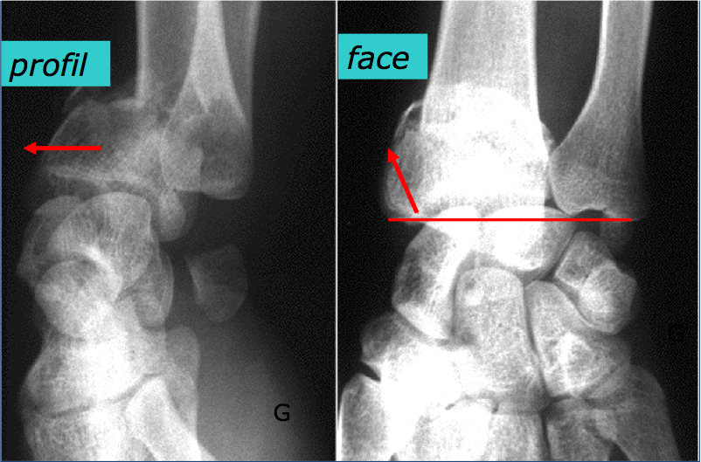
Radiographie du poignet face (F) et profil (P)

Fracture extra-articulaire de l’extrémité inférieure du radius, trait de fracture horizontal, bascule postérieure du fragment. Pas de lésion de l’ulna

=> Fracture type Pouteau-Colles

Pouce situe l’avant.arrière sur la radio de profil (position anatomique)

Fractures du bord inférieur du radius :

- Pouteau-Colles (frequente+++) :
- Compression/hyper-extension sur la paume de la main
- Déplacement : sur la vue de profil -> bascule postérieure
- Pas de refend articulaire +++
Pouteau-Colles + Fracture de la styloide radiale

Fracture intra-articulaire, fracture INSTABLE, nécessité de chirurgie
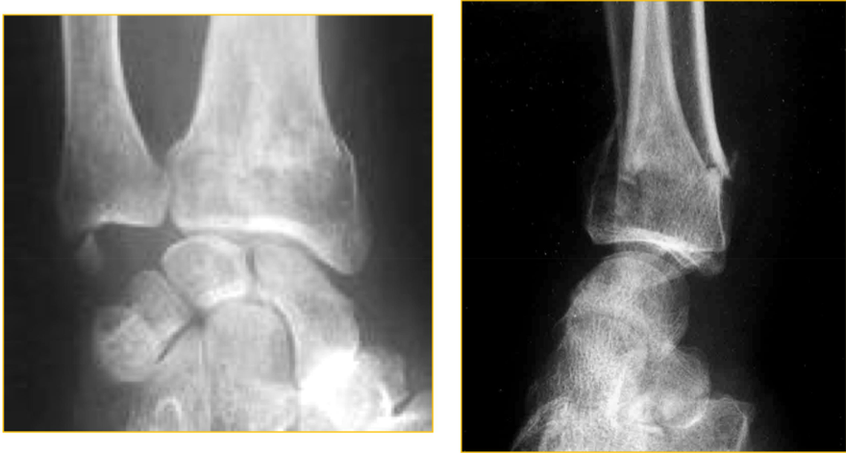
- Fracture de Gérard Marchand (ostéoporose +++) :
- Fracture de l’épiphyse radiale (+ déplacement postérieur)
- + Fracture de la styloïde ulnaire

- Fracture de Goyrand-Smith :
- Hyper-flexion
- Bascule de l’épiphyse radiale vers l’avant

- Fracture avec refend articulaire : fractures instables

- Cas clinique n°5 (2)

Patient de 80 ans chute de sa hauteur. Impotence fonctionnelle totale du membre inferieur droit et clinostatisme (= ne peut pas décoller le talon, le pied, en position allongée)

- Quels examens radiologiques demandez-vous en premiere intention?
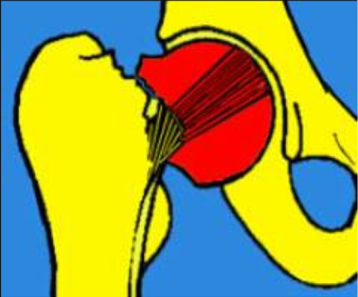
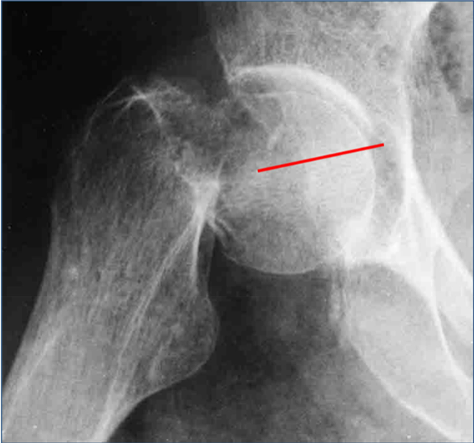
-Radiographie du bassin -Radiographie de la hanche droite F et profil chirurgical

Observe une fracture du col du fémur ; horizontalisation des lignes de forces (bascule) ; fracture du col fémoral de type Garden III.
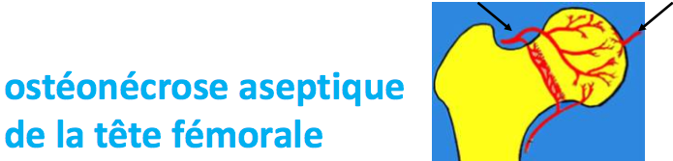
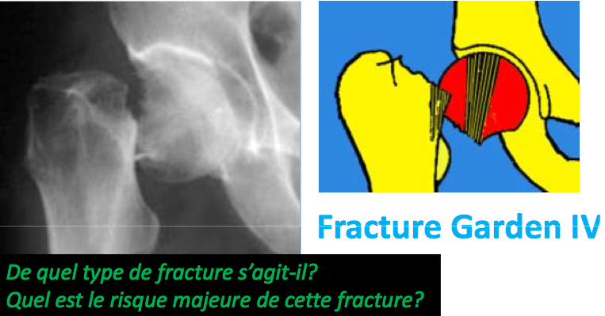

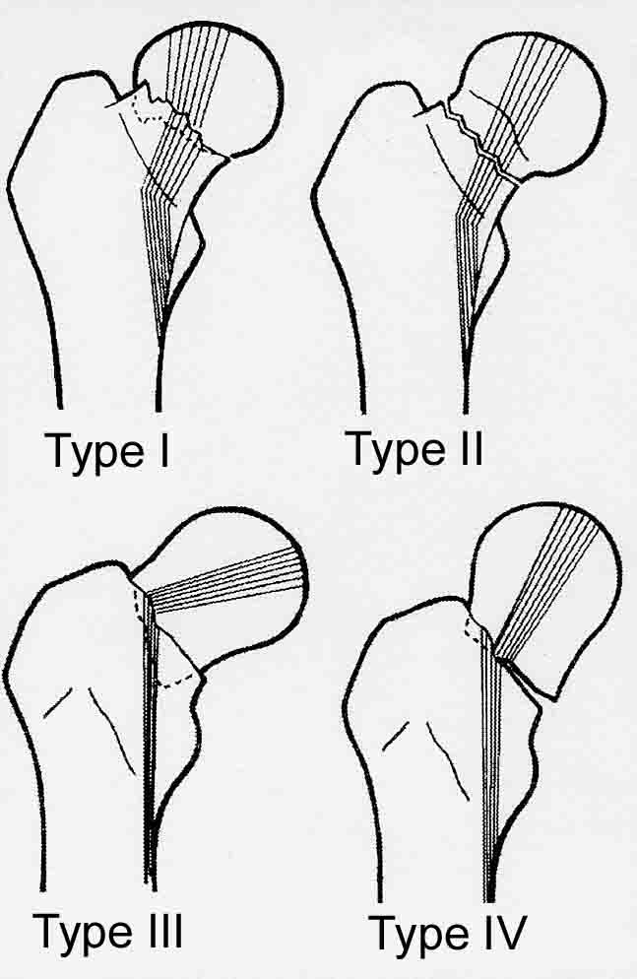

- Fractures cervicales vraies (et non pas trochantériennes)
- Classification de Garden: déplacement/angulation:
  - I : en coxa valga : travées osseuses verticalisées
  - II : pas de déplacement
  - III : en coxa vara : travées osseuses horizontalisées
  - IV : tête et col désolidarisés : risque majeur d’ostéonécrose de la tête fémorale par rupture de l’artère circonflexe.

En cas de fracture, importance de la surveillance radio pour surveiller (pour éviter ces complications) :
- Déplacement secondaire (sous plâtre)
- Cal vicieux (=consolidation tordue)
- Retard de consolidation
- Pseudarthrose
- Ostéonécrose (Garden III / IV)
- Infection (matériel)

- Cas clinique n°6 (2)

Homme de 34 ans, présente des lombagies mecaniques, avec irradiation au membre inferieur droit, suite aucun effort de soulèvement. Le Lasegue est positif a 30° (Patient en décubitus dorsal : on soulève la jambe tendue jusqu'à ce que le patient décrive une douleur irradiant depuis le dos (au niveau de la racine) jusque dans le pied. On note le degré d'élévation à partir duquel la douleur a été déclenchée)

- Quel diagnostic suspectez vous?

On suspecte une sciatique
Le patient bénéficie d'un traitement médicale. Malgré cela, les douleurs persistent. Les radiographies du rachis faites en externe sont normales.
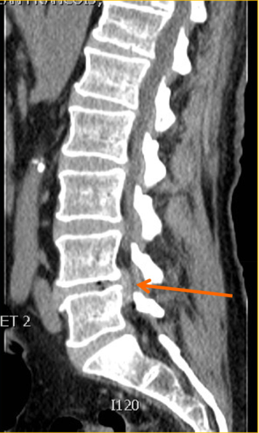
Ca peut etre une discopathie or on ne voit pas le disque à la radio

- Quel examen radiologique demandez-vous alors?
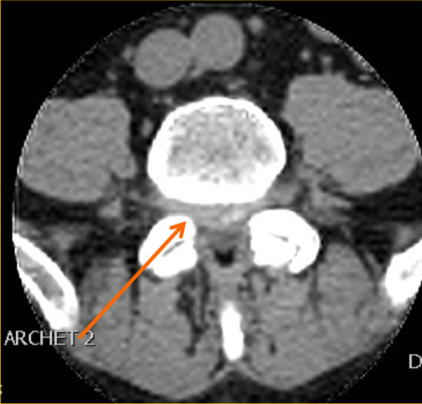
Scanner du rachis lombaire

Léger pincement entre L4-L5, hernie discale “enorme“, que l’on voit sur la coupe axiale.
Profil : on voit également le disque sortir vers l’avant mais on s’en fout parce que ca touche rien !

Petit points noirs au niveau du disque représentent du gaz produit lors de la dégénérescence tissulaire. On peut également observer les ligaments jaunes, le fourreau dural, écrasé par la hernie au niveau de L4-L5
- Quel est donc votre diagnostic ?

Hernie plus grosse à droite que à gauche, (patient douleur à droite)
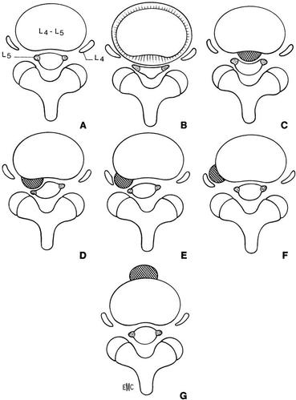
Donc Lombosciatique L5 droite sur hernie discale médiane et paramédiane droite L4-L5 comprimant la racine L5 droite
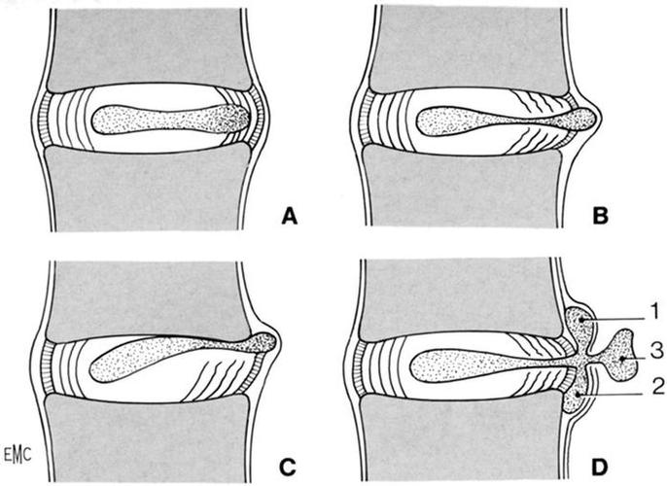

C : Hernie postéro-médiane : ne comprime rien du tout (osef : on s’en fou)
D : hernie para-médiane : comprime la racine naissante (L5)
E : hernie foraminale : comprime la racine sortante (L4)
F : hernie extra-foraminale : comprime la racine sortante (L4)
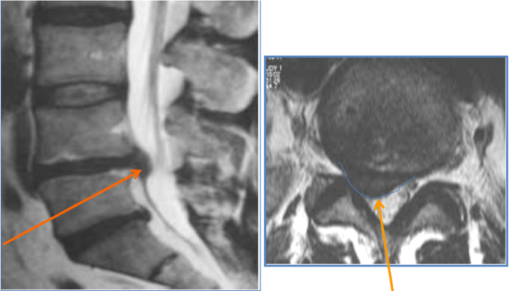
Description / Diagnostic / Clinique ?

Lombosciatique L5 sur hernie para médiane droite L4-L5

- Pathologie rhumatismale
Pathologies inflammatoires (chroniques)

- Cas clinique n°7

Homme de 33 ans presente des lombo-fessalgie bilaterale, nocturne, évoluant depuis quelques semaines. II vous signale egalement des douleurs de I’arrière pied droit principalement à la marche.
Doleurs nocturnes = inflammatoires (+++)

- Quelle pathologie suspectez vous ?
Pathologie chronique, touche principalement articulations sacro-illiaques. Rhumatisme inflammatoire chronique. Spondylarthrite Ankylosante (SPA)

- Comment se manifeste-t-elle ?
Quels sont les sites préférentiellement atteints ?

C’est un rhumatisme inflammatoire chronique (RIC). C’est une inflammation des enthèses (site ou les formations tendineuses, ligamentaires et aponévrotiques sont rattachées pènétrent dans l’os ; insertions osseuses des tendons, ligaments, capsules et fascias) : enthésite, qui touche surtout les sacro-iliaques, le rachis (= on parle de pathologie axiale) et parfois les insertions tendineuses des articulations périphériques (Achille, aponévrose plantaire).

- Devant Ie tableau clinique, quels examens radiologiques demandez vous en première intention?
Que recherchez vous?

Radiographie bassin/SI et rachis F/P à la recherche de signe de sacro-iliite :
- Erosion
- Condensation
- Pincement interligne
Radiographie pied droit F/P à la recherche d’enthesite.

L’inflammation va entrainer un remodelage osseux (chronique) ce qui provoque de la desctruction et de la condensation osseuse.

Inflammation → douleur → destruction → Construction → Ankylose

Il faut donc traiter rapidement (avant la destruction et surtout avant l’ankylose ++) pour stopper l’évolution de la maladie.

Radiographie du pied :
Les radio bassin/sacro-iliaque et rachis F/P sont normales
Rassurant, soit début de la pathologie (avant destruction) soit le diagnostic est différent.

- Quels autres examens radiologiques demandez vous maintenant? Que recherchez vous?

IRM rachis dorso-Iombaire et sacro-iliaque :
Détection précoce des signes inflammatoire (3 ans avant les 1ers signes radio), grâce à une scintigraphie:
But : traiter avant l’apparition de I’ankylose ++
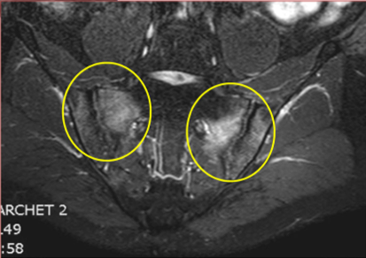
Au niveau sacro Iliaque on recherche :
- Signe inflammation des berges articulaire
- Signe erosion
Rachis :
- Enthesite et spondylite

Coupe coronale, Séquence T2 (graisse “noire“) :
- On voit en hypersignal les oedèmes des 2 articulations sacro-iliaques au niveau des berges articulaires sacréees et iliaques.
- Os relativement bien conservé ce qui explique que l’on ne voit rien à la radio
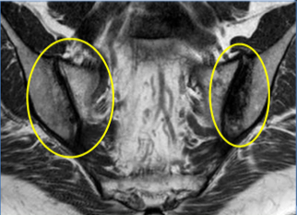

IRM Sacro-iliaque
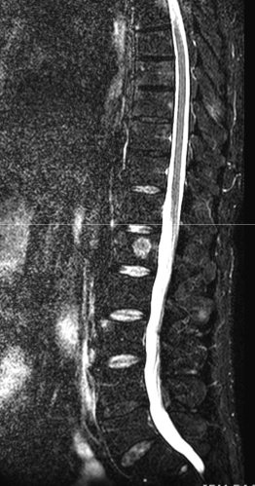
STIR ++
Recherche de signes precoces de sacro-iléite:
- Oedeme sous chondrale
- Erosions
En séquence T1 on peut observer les petites érosions
sous chondrales et l’œdème (sous chondral)

IRM du rachis lombaire -> Inflammations (enthésites) aux insertions des ligaments antérieurs, postérieurs et des fibres de Sharpey (disques)
Coupe sagittale
Sequence STIR
Enthesite / spondylite = Romanus precoce
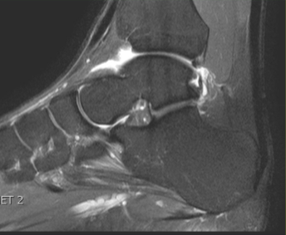
IRM de la cheville droite ->
Coupe sagittale
Sequence STIR
Enthesite au niveau du talon : insertion tendon achilléen et aponévrose plantaire

Diagnostic de SPA :
- dorsolombalgies depuis au moins trois mois, d’horaire inflammatoire, aggravées par le repos mais cédant à l’activité physique.
- Âge < 45 ans
- Au moins 1 signe de SPA + sacro-iliite à la radio ou IRM
OU
Au moins 2 signes de SPA + HLA-B27 (prise de sang)

Les signes de SPA sont : rachialgies, enthésites, sacro-iliite (++), HLA-B27, uvéite, psoriasis, Crohn, bonne réponse aux AINS, élevation CRP, histoire familiale de SPA…

- Quelles sont les 2 autres examens possibles en cas de suspicion de sacro-iliite ?

Scintigraphie osseuse : Précocité ++ (signe apparaissent avant la radio)
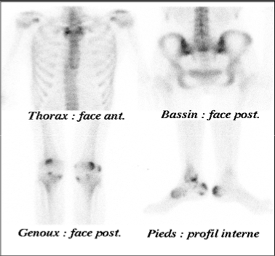
- Hyperfixation intense des sacro-iliaques (visibles en face ant)
- Permet une évaluation CE( Enthesopathies et arthrites associées)
TDM
- Erosion
- Condensation
- Fusion des interlignes

SPA : Scintigraphie osseuse : hyperfixations (+++) au niveau des sacro-iliaques et des insertions tendineuse !
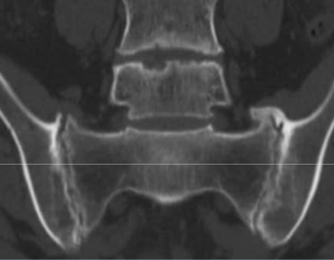
SPA : Scanner c’est bien (mais moins sensible que l’IRM car on ne peut pas voir l’œdème), on remarque les érosions et la condensation. (Stade évolué)

LA SACRO-ILIITE
Classification en 4 stades :
- Stade I : pseudo élargissement de l’interligne S/I (aspect flou)
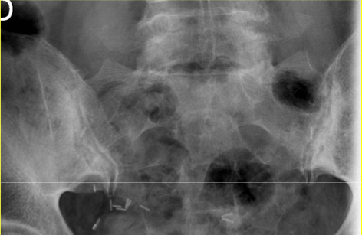
- Stade II : érosion des berges
- Stade III : condensation des berges
- Stade IV : fusion avec disparition de l’interligne articulaire (ankylose)

C’est un Stade 3 car il y a une condensation des berges articulaires (versant iliaque +++) + Erosions

ATTEINTE RACHIDIENNE
Syndesmophyte : constructions osseuses fines, verticales (et non pas horizontales comme les ostéophytes), entre deux vertèbres contigües et formant un pont osseux : photo à G

Colonne bambou : calcification des lig jaunes, inter apophysaires post et inter épineux reliant toute la colonne et donnant un aspect de rail : photo à D
Squaring : érosion cernée de sclérose des rebords du corps vertébral : mise au carré de la vertèbre (signe de Romanus) : photo du milieu
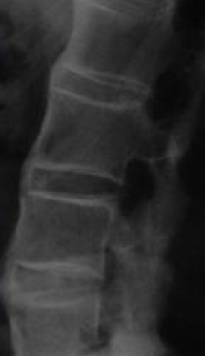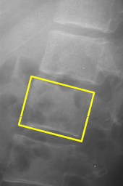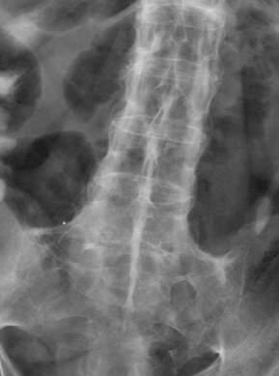
- Cas clinique n°9

Patiente de 72 ans, présentant des polyarthralgies inflammatoires, bilatérales et symétriques, prédominant aux mains et aux pieds, avec impotence fonctionnelle s’aggravant et déformation.

- Quel diagnostic suspectez vous?

- Polyarthrite rhumatoide
- Le plus frequent des RIC
- Arthrites érosives bilatérales et symetriques responsable d’une destruction articulaire.

- Quel bilan radiologique prescrivez-vous ?

On demande une radio main + poignet F/P et du pied F/P et ¾.

Inf. chronique sur la capsule arti → liquide inflammatoire → destruction cartilage → pincement arti.
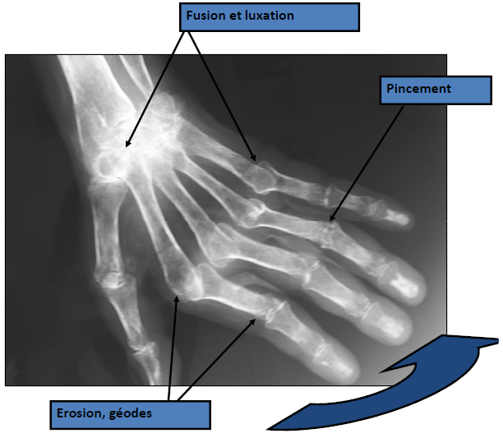

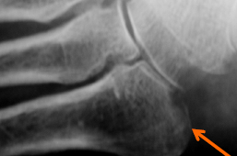

PR débutante

Signes radio de la PR = PDD
- Pincement articulaire global
- Destruction de l’os sous chondral (érosions, géodes)
- Déformation (désaxation articulaire, luxation et fusion osseuse → « carpite fusionnante »)
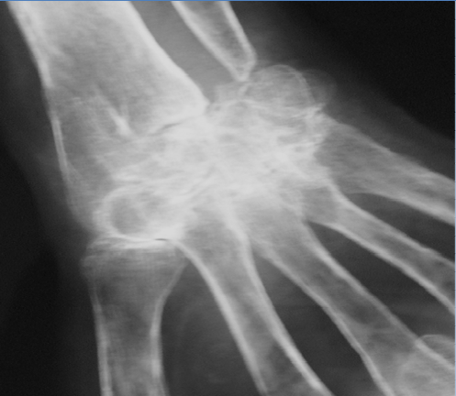
+ poignet dévié vers l’ulna = coup de vent cubital

Carpite fusionnante = fusion complète des os du carpe : plus de mobilité du poignet.

- Cas clinique n°9 bis

La fille de la patiente, âgée de 48 ans est inquiète car elle présente depuis quelques semaines des douleurs des mains avec épisodes de gonflement des MCP (MétaCarpoPhalangiennes) et des IPP (Inter Phalangiennes Proximales)

- Que suspectez-vous ?
Une polyarthrite rhumatoïde débutante.

- Quel bilan radiologique prescrivez-vous ?
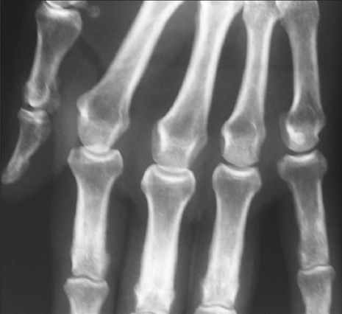
Radio main + poignet F/P et du pied F/P et ¾.

- Que recherchez-vous ?
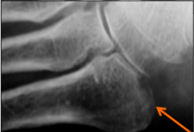
Radio sont normales, pas de signes d’arthrite, d’érosion

On observe à la base du 5ème métatarsien une érosion ce qui est un signe très précoce de la polyarthrite rhumatoïde débutante

Signes de la PR débutante = même examen
- Radio normales au début
- Déminéralisation épiphysaire en bande (main)
- Erosion de la base du 5ème métatarsien (destruction articulaire précoce ; photo ci-dessus)
- +/- épaississement des parties molles
- Conservations des interlignes articulaires +++
- Pas de déformation
ttt précoce pour arrêter l’évolution

- Cas clinique n°10
Patiente de 66 ans, présente depuis 24h un gros genou, chaud, douloureux, sans notion de traumatisme. Cliniquement vous trouvez un choc rotulien ainsi qu'un febricule à 38°3.

- Que suspectez-vous ?
Une infection (fièvre), de signes d’épanchements (gros genou), donc on suspecte une arthrite, à priori septique.

- Comment confirmez-vous le diagnostic ?
- Prise de sang puisqu’il y a une inflammation
- Ponction du genou (intra articulaire) et on envoie dans un labo bactériologique (septique -> bactérie)

- Quel examen radiologique prescrivez-vous ?
Radiographies (Rx- du genou F/P.
Recherche grosse tumeur, signe d’épanchement, d’épaississement des parties molles t d’arthrite, vérifie qu’il n’y ait pas de pincement de l’articulation.

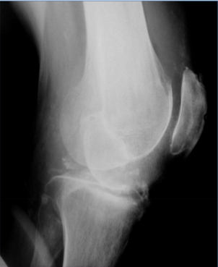
- Quel diagnostic suspectez-vous sur les radiographies ?
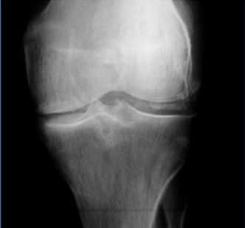
Labo répond :
- Liquide articulaire inflammatoire
- Pas de germe au direct
- Présence de cristaux de Pyrophosphate de calcium

Observe, calcification des ménisques, dépôt de pyrophosphates de calcium mais absence de germes, => CHONDROCALCINOSE (CCA).

- Quel est votre diagnostic final ?

- Pas une arthrite septique car PAS de germes, Chondrocalcinose.
Fièvre car il y a inflammation, ttt sera alors diffèrent.
- Dépôt de pyrophosphates de calcium au sein des articulations, poussées sont limitées dans le temps mais le dépôt est chronique.

Quelles sont les autres localisations possibles de la CCA ?
- Genou ++
- Symphyse pubienne
- Poignet (ligament triangulaire)
- Disque

Vous traitez votre patiente. Quelques jours plus tard, elle revient avec un genou à nouveau gonfle, chaud, et une fièvre à 39° avec des frissons.

- Que suspectez-vous ?
Arthrite septique : 39°C (fièvre), frissons, ce n’est pas la CCA ! Surtout qu’il y a eu un geste invasif (ponction) qui potentiellement a introduit un germe.

- Comment confirmez-vous le diagnostic ?
Refait une ponction avec une aiguille propre :D

Quel sont les signes radiologiques de l'arthrite ? (classé par ordre d’appartition)
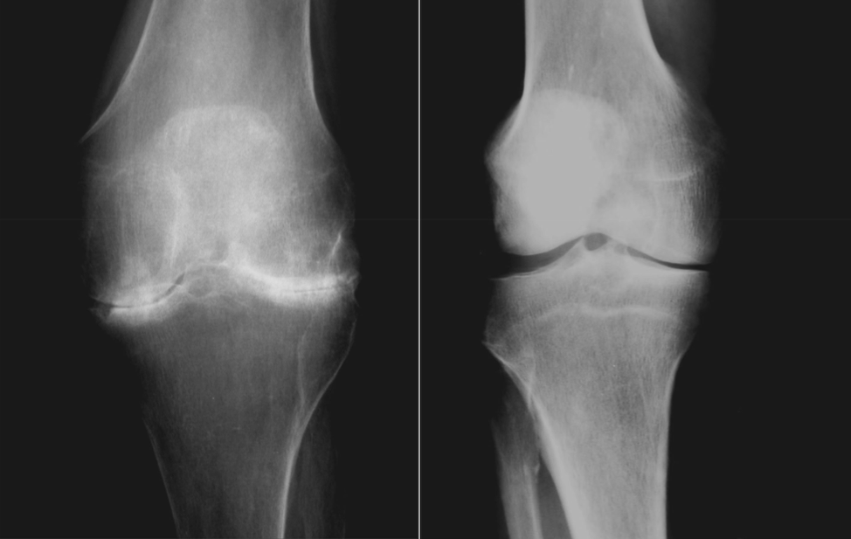
- Radio normale au début +++
- Épaississement des parties molles
- Pincement complet de l'interligne articulaire
- Déminéralisation épiphysaire
- Érosions sous chondrale

Arthrose = pincement localisé (image de droite)
Arthrite = pincement globale (image de gauche)

- Cas clinique n°10bis
Vous traitez la patiente par une antibiothérapie adaptée. Elle revient vous voir quelques mois plus tard pour des douleurs mixtes, d'aggravation progressive, reponsable d'une impotence fonctionnel. Cliniquement le genou est rouge, chaud et la peau indurée.

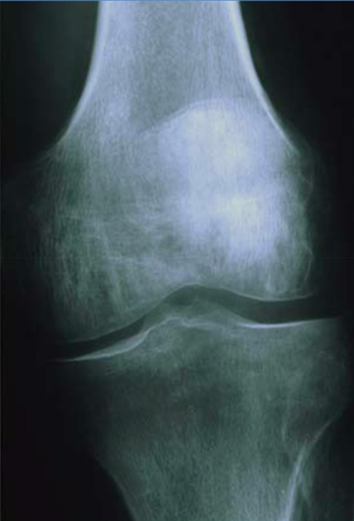
- Quels examens radiologiques demandez-vous en premiere intention?

Rx des 2 genoux F/P car clichés comparatifs ++

- A priori, pas d’arthrose ni d’arthrite (pas d’érosion) et aucune fracture.
- Pas de cliché comparatif, “c’est la merde“, on peut louper un déminéralisation.
- Sur pas d’arthrite (pas de pincement), de chondrocalcinose, d’arthrose

Déminéralisation osseuse péri-articulaire avec conservation de l’interligne articulaire (+++).
Description de l’Algodystrophie.
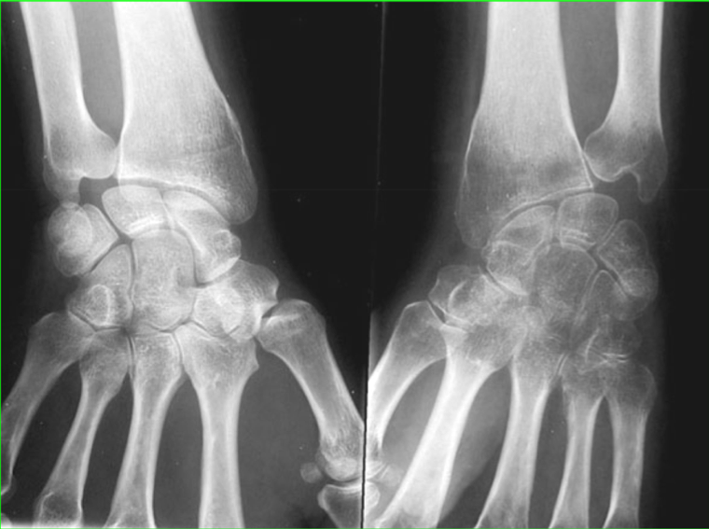

Importance des clichés comparatifs (+++)

Algodystrophie du poignet avec conservation
Des interlignes articulaires

Algodystrophie survient souvent après un choc ou une infection qui n’ont pas bien été pris en charge

- Quels sont les deux examen d'imagerie possible pour confirmer le diagnostic d'algodystrophie ?

Scintigraphie osseuse :
- Plus précoce que la rx
- Hyperfixation loco-régionale
IRM++ :
- Précoce et spécifique++
- Œdème médullaire osseux (Hypersignal en T2 et hyposignal en T1)

Scintigraphie (image de gauche) : on a une hyperfixation locorégionale péri-articulaire au niveau du genou.

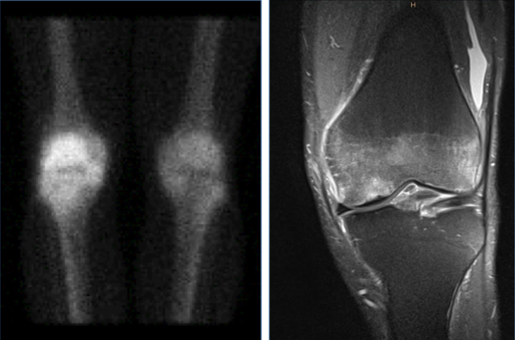
IRM (image de droite) : on a un œdème osseux péri-articulaire avec conservation de l’interligne (voit pas trop l’œdème)

